CALENDARIO LITURGICO SETTIMANALE

Dal 19 al 26 novembre 2017
DOM. 19  II domenica di avvento | 7.30  8.30  10.30  17.30  18.00 | Donghi Ester  a S. Caterina pro populo  Aprile Luigi, Ghiraldo Angela Maria  Vesperi  Ripamonti Emilio e Teresa
LUN.20  feria | 8.00  18.00 | a S. Caterina: S. Messa  Rosetta, Giuseppe, Ester, Rosario
MAR. 21  Prresentazione  beata Vergine Maria | 8.30  18.00 | a S. Francesco : Bianca, Italo, Teresa  Angela Emilio, Piero, Matilde
MER. 22  s. Cecilia | 8.30  18.00 | a S. Francesco : Colombo Francesca
GIO. 23  feria | 16.00  18.00 | alla residenza Anziani:  a s. Caterina: Borgonovo Giuseppe e Teresina, Fam. Spadoni e Bruschi
VEN.24  feria | 8.30  18.00 | Corti Vittorio, Sgroi Lorenzo, de Francesco Giovanni, Dagri Ilaria
SAB. 25  feria | 16.00  17.00  18.00 | S. Confessioni  a S. Francesco : Redaelli Gino, Antonio e famiglia  Fam. Galli e Caspani
DOM. 26  III domenica di avvento | 7.30  8.30  10.30  17.30  18.00 | Gatti Mario e Angela  a S. Caterina Fam. Sangiorgio e Casati  pro populo  Vesperi

CONTATTI:
Don Marco :031650103 - 3334997133
Don Piero : 031696734 – 3392643705
Oratorio : 031650145
E. Mail: segreteriaparrocchiale@alice.it
via A. Appiani 24, 22046 Merone
Sito: www.parrocchiadimerone.it

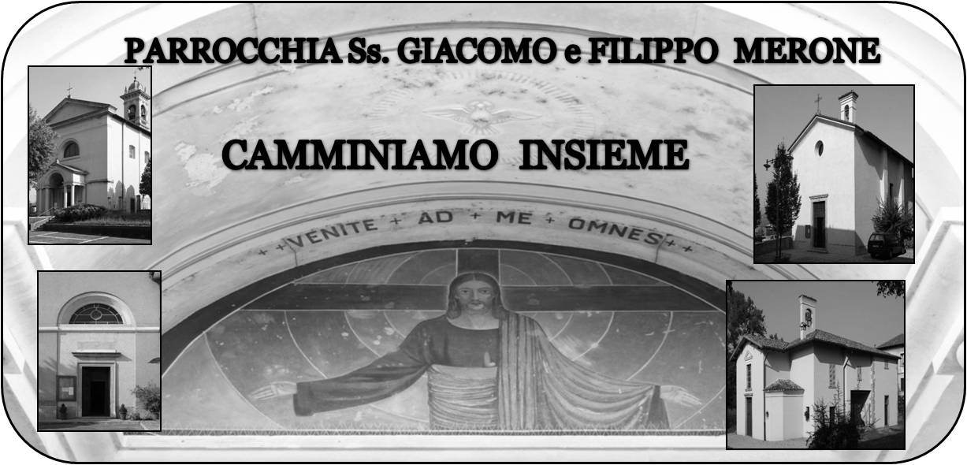

19 novembre 2017 Anno VI, n°239
II domenica di Avvento

Is 51,7-12a; Io, io sono il vostro consolatore

Sal 47; Il tuo nome, o Dio, si estende ai confini della terra.

Rm 15,15-21; Coloro ai quali non era stato annunciato, lo vedranno

Mt 3,1-12 Preparate la via del Signore

Avvento: la preparazione
“Preparate la via del Signore”. E’ forse una delle frasi più famose e caratterizzanti questo tempo do avvento. Una preparazione che richiede tempo, cura, ascolto e attenzione. Non è un preparare in modo superficiale un evento. E’ preparare una intera vita all’incontro con Gesù. Potremmo domandarci: ma io come mi sto preparando? Come sono entrato in questo tempo? Usando un immagine consueta per chi cammina in montagna: cosa ho messo nel mio zaino? Mi sono preparato?
Forse dovrei equipaggiarmi di una buona dose di preghiera, di silenzio, di ascolto della Parola. Forse dovrei compiere anche qualche gesto che mi aiuti a prendere coscienza del grande evento per cui mi sto preparando. Perché non decidermi per partecipare a una Messa in più alla settimana? Perché non scegliere 10 minuti in più al giorno di preghiera personale? Perché non trovare nel segreto del mio cuore un gesto di carità concreto per fare in modo che sia Natale per tutti? Prepariamoci senza paura al Natale,
PREPARIAMO LA VIA DEL SIGNORE
Don Marco

VITA DI COMUNITÀ

- Ogni domenica di avvento alle ore 17.30 vesperi in chiesa parrocchiale e a seguire santa messa
- Anche questo avvento ci impegniamo a raccogliere generi alimentari per aiutare la caritas parrocchiale. In fondo alle chiese troverete un cartone dove deporre i generi alimentari che saranno poi devoluti alle famiglie che la caritas assiste.
- Domenica 26 novembre ore 14.30 incontro genitori II elementare
- Seguendo il consiglio del nostro vescovo con questo avvento iniziamo un cammino di pastorale famigliare rivolto a tutte le famiglie che desiderano crescere come comunità e come cristiani nella comunità. Sabato 2 dicembre dalle ore 18.00 in oratorio diamo inizio al “ gruppo famiglie” serate di catechesi e confronto sui temi della famiglia e per le famiglie. Alle 18.00 momento di confronto e a seguire cena insieme ( ciascuno può portare qualche cosa) sarà garantito un servizio per tenere i bambini più piccoli .
- Domenica 3 dicembre alle ore 15.00 prima confessione dei bambini di IV elementare
- Domenica 3 dicembre ore 20.30 veglia di avvento decanale per gli adolescenti.

- E’ a disposizione in segreteria parrocchiale l’agenda per il nuovo anno liturgico per segnare, per chi lo desiderasse, le intenzioni per la celebrazione delle sante messe a suffragio dei fedeli defunti.

LA MIA MAMMA MI DICEVA:
“ Stai composto quando sei con la gente”.
Essere composti è segno di educazione e anche di attenzione verso quello che si sta ascoltando o vedendo.
Anche quando si è in Chiesa impariamo a stare composti; le mani in tasca o la postura disordinata sembra dire al Signore: “sono stufo di Te ma ti sopporto”.

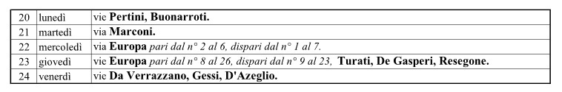

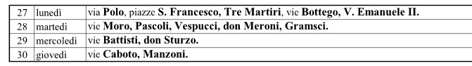

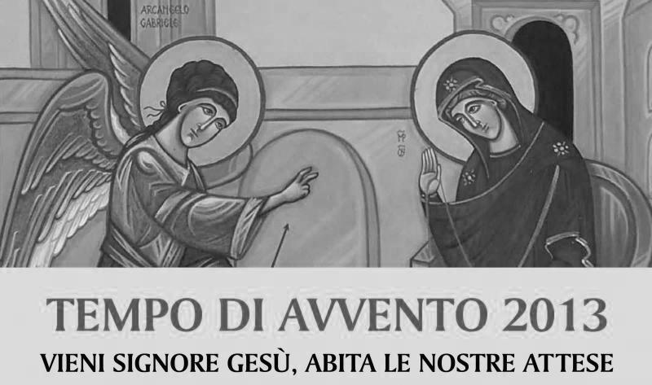

AVVENTO 2017

